回転処理の妥当性に関する考察

4J02 池口恭司

課題4－３の３．および４．における，回転処理を行う前後の座標に対して回転処理の計算が正しく行われていることを確認する。

　確認に際して，以下2つを満たしているかどうかを調べることとする。

a.回転前の座標に対応するベクトルが、指定された角度分回転することで、回転後の位置に移動すること

b.回転前の座標に対応するベクトルの長さが、回転後も変わっていないこと

４－３　３．座標（-3.0,3.0）を45°回転させた場合

　実行結果……[-4.242640687119286][ 4.440892098500626E-16]

　実行結果の有効数字を3桁とすると，[-4.24][0]となる。（簡単のため，極端に小さな値は0とする）

　実行結果を図１に示す。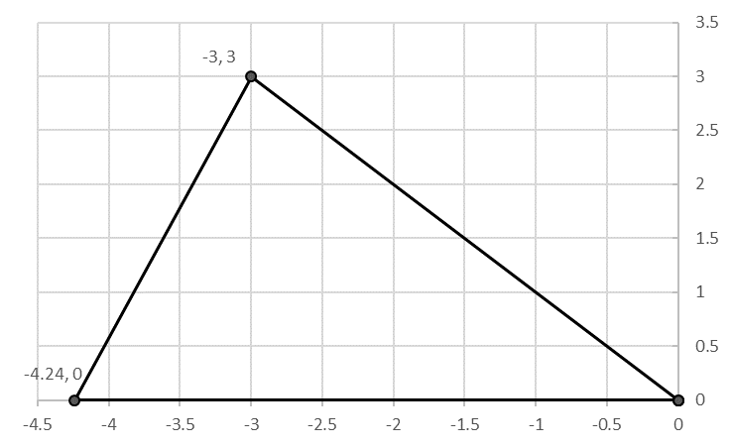

　回転前，回転後の座標の長さは，それぞれ， $\sqrt{{\left(-3\right)}^{2}+3^{2}}$ =4.24，|-4.24|=4.24なので等しい。また，図１より，原点と接する2直線がなす角は45°である。

　a,bを満たすので，回転処理は正しく行えたと確認できた。

図１　回転前後の座標

４－４　４．座標（2.0,-3.464）を60°回転させた場合

　実行結果……[3.9999119987092957][5.0807568876765075E-5]

　実行結果の有効数字を3桁とすると，[4.00][0]となる。（簡単のため，極端に小さな値は0とする）

実行結果を図２に示す。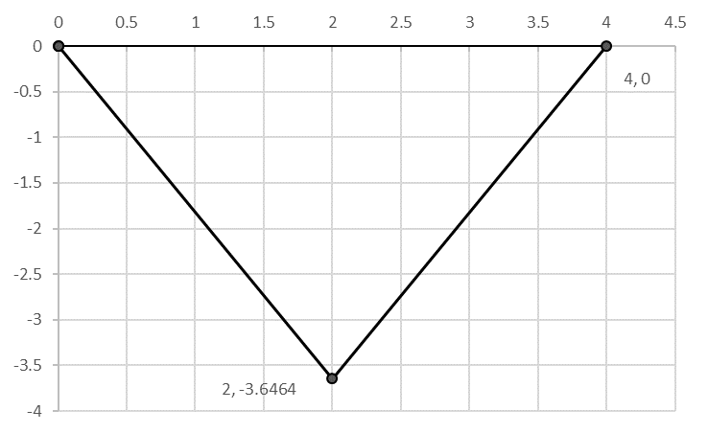

回転前，回転後の座標の長さは，それぞれ， $\sqrt{2^{2}+{(-3.464)}^{2}}$ =4，4なので等しい。また，図１より，原点と接する2直線がなす角は60°である。

　a,bを満たすので，回転処理は正しく行えたと確認できた。

図２　回転前後の座標